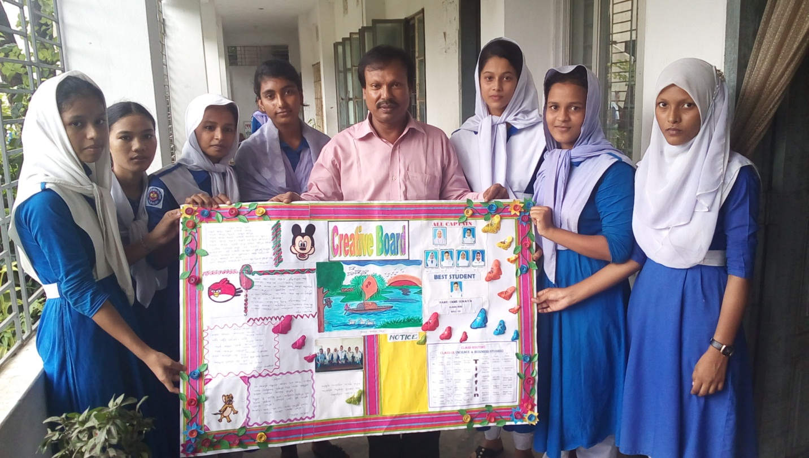
লতিফা সিদ্দিকী বালিকা উচ্চ বিদ্যালয়ের ১০ম শ্রেণির শিক্ষার্থীদের ক্রিয়েটিভ বোর্ড তৈরি তাদের সৃজনশীলতার বহিপ্রকাশ ঘটে। বিদ্যালয় স্টুডেন্ট কেবিনেট, গার্লস গাইড, রেড ক্রিসেন্ট সহ বিভিন্ন কর্মকান্ডে সম্পৃক্ত থেকে তাদের জ্ঞান দক্ষতা অভিজ্ঞতাকে কাজে লাগিয়ে নিজেদেরকে আদর্শ নাগরিক হিসেবে গড়ে তুলতে সক্ষম হবে।

